

Министерство образования и науки российской
федерации
Федеральное государственное автономное образовательное учреждение
высшего профессионального образования
Дальневосточный федеральный университет
(ДВФУ)

ИССЛЕДОВАНИЕ ДИНАМИКИ ПОПУЛЯЦИИ АМУРСКОГО ТИГРА
С 1900-ПО 2017г.г.

Исполнитель: Ладыка Мария ученица 6Р класса
УК«Гимназия-колледж» ДВФУ;
Научный руководитель:
Труханенко А.В..учитель биологии и химии,
высшей категории;

Владивосток
2017
Содержание

- Введение 1-2
- Анализ популяции амурского тигра в конце Х1Х - начале ХХ века 2-4
3.Экспериментальная часть:
3.1.Определить точку падения популяции амурского тигра до минимума 5-10
3.2.Выявить причины падения популяции 11-13
3.3.Выделить меры, предпринятые для увеличения численности популяции 14-15
3.4.Проанализировать темпы роста популяции амурского тигра, опираясь на данные учётов, проходивших на всем ареале обитания15
3.5.Дать оценку современному периоду популяции 16-17
4.Разработка предложений по сохранению популяции 17-18
5.Список литературы 20
6.Приложения 21-49
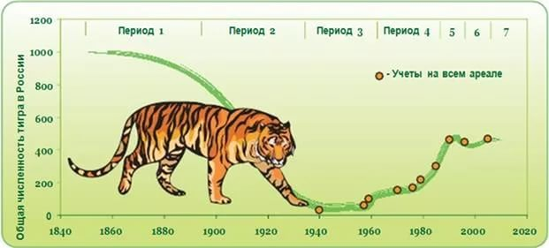
Динамика численности популяции амурского тигра на Дальнем Востоке

Введение
Амурский тигр - самый крупный тигр в мире. Единственный из тигров, освоивший жизнь в снегах. Такого достояния нет ни у одной страны мира. Без преувеличения - это один из самых совершенных хищников среди всех прочих. Тигр венчает вершину пищевой пирамиды уникальной экологической системы с названием Уссурийская тайга. Поэтому состояние тигриной популяции - это индикатор состояния всей дальневосточной природы. [ 1 ]
Изучая современное состояние популяции амурского тигра, нельзя не обратить внимания на причины, которые поставили данный подвид на грань вымирания. Исследуя динамику численности популяции, мы обращаемся к истокам, к первопричинам проблемы выживания амурского тигра на Дальнем Востоке. Это помогает яснее понять, какие меры необходимо предпринимать, чтобы сохранить и преумножить такого редкого зверя, которого мы чуть не потеряли.
Анализ популяции амурского тигра: конец Х1Х в.- начало ХХ века.
Изучать амурского тигра как подвид крупных хищных млекопитающих начали с середины позапрошлого века .Именно первые русские путешественники, исследователи Приморского и Хабаровского краев Н.М.Пржевальский, В.К.Арсеньев и др. дали первые описания маньчжурского тигра, как они называли в то время этот подвид. Исконные местные жители воспринимали его как хозяина тайги, уважали и поклонялись ему. (В.К.Арсеньев. Последний из удэге)
Область постоянного обитания амурского тигра простиралась до левобережья Амура. Северная граница ареала протягивалась от Западных предгорий Малого Хингана к устью р.Горин, далее, опускаясь к югу и огибая осевую часть северного, отчасти среднего Сихотэ-Алиня ,граница выходила к морю. В последующем ареал тигра начал значительно сокращаться, главным образом на север, и к 1940 г. его граница сместилась к бассейну р.Иман.(Гептер,Слудский,1972) (Рис.1).
По мере заселения Дальнего Востока и хозяйственного освоения новых российских земель менялось и отношение людей к тиграм. В конце 19 столетия на юге Дальнего Востока России тигр стал обычным промысловым видом - здесь ежегодно добывалось до 100 зверей. О численности тигров в прошлом можно судить лишь по косвенным данным Численность его оценивалась примерно в 1000 особей.
По описанию исследователей Уссурийского края зверя в лесах было много и в начале 20 века. Но высокая стоимость шкуры, а особенно живых тигров,
способствовала неограниченной охоте на них. Рис.1 Пржевальский свидетельствовал, что «тигровая шкура в Уссурийском крае стоит довольно дорого - от 25 до 30 руб. Причиной такой высокой цены служит большой запрос на эти шкуры .Сверх того китайцы дорого ценят желчь и кости тигра. То и другое они отправляют в Пекин…».
Экспериментальная часть:
Определить точку падения популяции до минимума.
Подогреваемая выгодой, охота превратилась в безжалостное истребление, которое привело к тому, что уже в начале ХХ столетия численность тигров начала резко падать. Неконтролированная охота являлась главной причиной исчезновения амурского тигра.
Во времена экспедиции Пржевальского особенно много тигров отмечалось в бассейне оз. Ханка (Пржевальский,1870),однако быстрое промышленное и сельскохозяйственное освоение этой территории сильно повлияло на ситуацию.
Строительство железной дороги 1891-97 гг., основание г. Спасск-Дальний, а затем и строительство Спасского цементного завода в 1908 г. отрезали для тигров восточный берег озера от основного массива Синих гор. Одновременно происходило снижение численности копытных вследствии распахивания степных участков, осушения и мелиорации болотных угодий и строения рисовых систем. К середине 20 в. отмечались только случайные заходы тигра на эту территорию (Рис.2).

К 1916 г. тигры постепенно исчезли и с восточных склонов Сихотэ-Алиня. И хотя небольшие группы тигров продолжали встречаться в бассейнах рек Кур, Урми, Хор, Бикин, Большая Уссурка, Уссури, а также в отрогах Чёрных гор, численность продолжала сокращаться. В результате за 10-15 лет количество амурских тигров сократилось в 10 раз и не превышало 100 особей. Распад единого ареала и падение численности продолжалось до конца 30-х годов, когда тигр оказался на грани вымирания .
Рис.2 4.
Именно к этому времени в СССР были изданы указы о создании заповедников и охраняемых территорий. Были основаны Уссурийский (1932), Сихотэ-Алинский (1935 г.) и Лазовский заповедники . Первое крупное научное исследование амурского тигра было сделано Львом Георгиевичем Каплановым - первым директором Лазовского заповедника, им же был проведен и первый учёт тигра зимой 1939-1940 г. Тогда были обследованы территории в 30 тысяч кв.км - лучшие тигровые угодья Приморского края. Результат оказался удручающим - всего несколько десятков особей.[ 2 ] По одним подсчётам не больше 50-ти особей, а , по мнению Л.Г.Капланова, их могло быть тогда и не более 30 (Капланов,1948). Можно полагать, что к тому времени сохранилось 2% недавно процветающей популяции (Рис.3).Только полный запрет охоты на тигров в 1947 году и ограничение ловли тигрят (1955 г.) удержали исчезающую популяцию на грани вымирания.
С этого же времени начинается период медленного восстановления популяции, который закончился к 90-м годам ХХ века.
В 1978 г. амурский подвид тигра был занесён в Красную книгу СССР как редкий вид, а в 1997 г.-в Красную книгу Российской федерации. Разработана и опубликована «Стратегия сохранения амурского тигра в России » (Матюшкин и др.,1996 г.), содержащая развёрнутое обоснование системы мер по его охране.
Динамика численности в этот период отражена в таблице 1.

Численность амурского тигра на Дальнем Востоке России с 1959 по 2005 г.
Год | Приморский | Хабаровский | Всего | Источник
 | край | край
1959 | 55-65 | 35 | 90-100 | Абрамов,1962
1965 | 70 |  |  | Кудзин,1966
1970 | 129-131 | 20 | 149-151 | Юдаков,Николаев,1973;
 |  |  |  | Казаринов,1979
1976 |  |  | 160-170 | Бромлей,1977;Кучеренко,1977
1979 | 172-197 | 34 | 206-231 | Пикунов и др.,1983;
 |  |  |  | Казаринов,1979
1985 | 210-220 |  | 240-250 | Пикунов,1990
1996 | 351-405 | 64-71 | 415-476 | Матюшкин и др.,1999
2005 | 357-425 | 71-75 | 428-505 | Микелл и др.,2005
В целях упорядочения хозяйственного использования тигров и организации их охраны была предложена методика учёта тигров по следам , разработанная К.Г.Абрамовым - первым директором Сихотэ-Алинского заповедника. С этого момента биологию тигра изучали российские учёные - достаточно полно и всесторонне. Начиная с 1959 года такие учёты стали проводиться регулярно, привлекая массовых корреспондентов из числа местных охотников и охватывая территории, выходящие за пределы заповедников. Регистрацию следов проводили опытные полевые специалисты, в основном профессиональные охотники - лесники или егеря . Было определено, что в пределах российского Дальнего Востока обитало 90-100 особей тигра (Абрамов,1961)(Рис.4). Звери начали появляться в отдаленных, не затронутых хозяйственной деятельностью районах Приморского края. Данные учёта в 70-х показали, что увеличение численности произошло, в основном, на северных окраинах бывшего ареала. Информация ежегодного мониторинга состояния популяции заносилась в сборник «Летопись природы». Учёные фактически « знали в лицо» каждого тигра, живущего в заповеднике.В 1978/79 г. численность тигров по результатам очередного учёта составила 206-231 особь. Была впервые рассчитана площадь ареала тигра на территории Приморского края, которая составила 97150 кв.км. (Пикунов и др.1983) (Рис.5). Результаты учёта 1984/85 г. подтвердили дальнейшее увеличение площади ареала в Приморье и численности тигра до 210-220, а по всему Дальнему Востоку 240-250 особей (Пикунов,1990).
Учёт тигров, организованный специалистами в 1995/96 г., показал дальнейшее увеличение численности - 415-476 (Матюшкин и др.,1999) .
Рост численности тигров, продолжавшийся до середины 90-х годов, показал, что усилия, направленные на сохранение тигриной популяции (запрет рубки кедра, ограничения охоты на копытных, создание антибраконьерских бригад, а также создание новых охраняемых природных территорий) в значительной мере достиг своей цели (Пикунов,2010).Была проведена большая работа по созданию новых и расширению существующих особо охраняемых природных территорий. Максимальная плотность населения тигров по результатам всех учётов отмечалась в Сихотэ-Алинском и Лазовском заповедниках (до 5-7 особей на 1000 кв.км, а также на западных макросклонах Сихотэ-Алиня, т.е. в районах, наименее затронутых хозяйственной деятельностью человека. минимальной численностью тигры Рис. 5населяют Северный Сихотэ-Алинь, где максимально сложные условия существования, а также южные освоенные и густонаселенные районы Приморского края (1-2 особи на 1000 кв. км) (Журавлёв,2010).
После распада СССР государственное финансирование зоологических исследований прекратилось, изменились и социально-экономические условия в России. Возрос пресс браконьерской охоты, появилась и «чёрная» китайская индустрия по сбыту шкур, когтей, усов и клыков тигра для нетрадиционной восточной медицины. Хозяйственное освоение Дальнего Востока, развитие современной промышленной инфраструктуры оставляло тиграм все меньше пригодных мест для проживания. Вопрос сохранения редких видов животных и мест их обитания встал особо остро. По сообщению В.И.Щетинина - первого руководителя специнспекции «Тигр»- в зимние периоды 1992 и 1993 гг. на Дальнем Востоке было убито не менее 100 особей тигра. [ 2]
Ежегодно отход тигров в этот период от браконьерства составлял не менее 10% от общей их численности. Эти потери в сочетании с естественным отходом практически полностью поглощало репродуктивные возможности популяции (Пикунов и др.,1994).
В эти неспокойные 90-е годы проблемой охраны тигра занялись иностранные фонды: общество сохранения диких животных (WCS, США) и Всемирный фонд защиты дикой природы WWF. Они выделили гранты на научную работу и проведение учётов численности тигров.
В 1992 г. на базе Сихоте-Алинского заповедника заработал проект «Амурский тигр» - это самая долгосрочная в мире природоохранная программа и научное исследование популяции тигра . Сотрудники проекта, работавшие на базе в п.Терней, впервые в мире отловили и надели на амурского тигра радиоошейник, чтобы собирать необходимые данные об изучении поведения животного. Этот метод получил в дальнейшем название радиотрекинг. За период 1992-2008 гг. отловлено и снабжено ошейниками для радиотрекинга более 90 тигров. (А в 2003 году также впервые открыли программу мониторинга с использованием фотоловушек, которые помогают определить численность приморских леопардов и тигров).[ 3 ]
Результаты мониторинга с 1994 года сосредоточены у Д.Микелла, директора российской программы WCS.
Прошедший в 2005 году учёт показал, что численность тигров относительно стабилизировалась и составила 428-505 особей для всего Дальнего Востока (Микелл и др.,2005 ).
К 2009 году завершились 13 мониторингов, проводимых ежегодно на 16 площадках, представляющих основные местообитания тигра. Была осуществлена программа учёта амурских тигров в 2006-2008 гг. с помощью фотоловушек в Сихотэ-Алинском биосферном заповеднике. Получено 378 фотографий 24 разных тигров. Один тигр попадал в объективы разных фотоаппаратов более 10 раз. В процессе работ было выявлено, что в заповеднике существует три группировки - южная, центральная и северная. Переходят из одной в другую тигры редко. [ 4 ]
В 2008 г. Владимир Путин вместе с главой МЧС С.К.Шойгу побывали в Уссурийском заповеднике . Рис. 6
В.Путин и один из учёных застегнули на шее тигрицы спутниковый ошейник, после этого её отпустили. Учёные дали ей имя - Серьга.
20 октября 2009 года тигрицу Серьгу снова поймали. С неё сняли ошейник, который проработал ровно год, и вместо него надели новый. Данные, скачанные с ошейника, позволили получить подробнейшую информацию о перемещениях тигрицы. Участок обитания зверя составил почти 900 кв.км, причём только 57% локаций оказались в пределах Уссурийского заповедника, остальные - за его пределами, в том числе в непосредственной близости от населенных пунктов - деревни Каменушка и Многоудобное.[ 5 ]
Серьга стала первым амурским тигром, отловленным в рамках программы изучения амурского тигра на Дальнем Востоке. Программа - самостоятельный проект в рамках постоянно действующей экспедиции РАН по изучению животных Красной книги РФ. Программа «Амурский тигр» была создана в 2008 году по инициативе В.В.Путина на базе Российской академии наук Института проблем экологии и эволюции им. А.Н.Северцова. Изучение популяции амурского тигра - одна из главных задач программы. Важная составляющая - разработка научных основ сохранения этого хищника. Для изучения амурского тигра используются самые современные методы исследований - прослеживание перемещений тигров с помощью спутниковых передатчиков, идентификация с помощь фотоловушек, молекулярно-генетические исследования, зооветеринарное обследование и т.д.
По последним данным тигрица Серьга родила трёх котят. В конце ноября 2015 г. самка дважды появлялась около маркировочного дерева с потомством, где её удалось запечатлеть с помощью фотоловушки. По данным учёных, сейчас возраст тигрицы составляет 13 лет.
Таким образом, экологи проследили судьбу тигрицы. В 2008 г. она была единственной самкой амурского тигра, постоянно обитавшей на территории Уссурийского заповедника. На тот момент она ходила с 3 маленькими тигрятами, возраст которых был около 4-х месяцев. Она успешно вырастила всё потомство, а последующие годы принесла ещё два выводка.[ 6]
Хотя этот период жизненной истории амурского тигра оказался самым насыщенным исследовательскими программами, он совпал с коренными преобразованиями в политическом строе России, сменой её природопользовательских и природоохранных приоритетов. Нагрузка на
экосистемы стала быстро возрастать, а природоохранное финансирование и
кадровое обеспечение снизились. Несмотря на предпринимаемые меры не была достигнута ни прежняя численность, ни прежние пределы ареала обитания амурского тигра. Несмотря на то, что зимний учет 2004/05 г. зафиксировал 428-502 особи (это позволило сделать выводы о некоторой стабилизации популяции хищника), некоторые исследователи указывают на явное снижение численности тигра (Салькина,2009).
Внести ясность в этот вопрос смогли учёные из более чем 100 стран на
Международной научно-практической конференции «Амурский тигр в северо-восточной Азии: проблемы сохранения в ХХ1 веке», которая прошла в марте 2010 года в г.Владивостоке. Организаторами конференции выступили ДВО РАН - Биолого-почвенный институт и Тихоокеанский институт географии, Всемирный фонд дикой природы (WWF) и Общество сохранения диких животных ( WCS) США. По материалам конференции был сформирован окончательный вариант Национальной стратегии сохранения Амурского тигра и региональные планы действий по его охране в Приморском и Хабаровском краях [ 7 ] .Конференция явилась важным шагом на пути к Международному Тигриному саммиту . 21-24 ноября 2010 года в Санкт-Петербурге состоялся Международный форум по проблемам, связанным с сохранением тигра на Земле, в котором приняли участие 13 стран ареала обитания тигра. В ходе форума была утверждена глобальная программа по восстановлению численности тигра и принята декларация по сохранению тигра. С этого же года в России будет действовать новая Стратегия сохранения амурского тигра, которая определила основные направления государственной политики РФ по сохранению популяции тигра и включила в себя комплекс мер по эффективной охране амурского тигра, его местообитания и кормовой базы на период до 2020 года. Определены были в стратегии и сроки проведения учётов ( сплошной учёт 1 раз в 10 лет). В феврале 2015 года на Дальнем Востоке России прошёл сплошной учёт амурского тигра на территории более 150 тыс.кв. км тигриных местообитаний. Для обследования и замера ,найденных на этой территории следов, организаторы заложили порядка 1500 маршрутов и привлекли около 2000 участников - сотрудников федеральных и региональных ООПТ, органов Охотнадзора, профессиональных биологов, охотоведов и опытных охотников. Учёт был организован и проведён Минприроды России и подведомственными ему структурами: Росприроднадзором, заповедниками и национальными парками, а также администрацией Приморского края, правительствами Хабаровского края, Амурской и Еврейской автономной областей, Российской академией наук при поддержке центра «Амурский тигр» и Всемирного фонда дикой природы (WWF). Он проводился по государственной методике, утвержденной и опробированной 10 лет назад во время крупномасштабной переписи 2005 г.
Итоги переписи были обнародованы в докладе главы Минприроды России Сергея Донского в мае 2015 г. Как отметил С.Донской , в ходе учёта зафиксировано, что численность тигра стабилизирована и сохранена, а на части территорий наметилась тенденция к росту. По предварительным итогам учёта 2015 г. в настоящий момент на всем ареале обитает 480-540 особей амурского тигра. В Приморском крае обитает 310-330 взрослых особей и 70-85 тигрят, в Хабаровском крае - 80-95 взрослых и 20-30 тигрят. Кроме того в Еврейской автономной области обитает 4 взрослых особи и в Амурской области - 2 взрослых тигра. Это 95% общемировой популяции данного подвида [ 8 ]. Так, практически в два раза по сравнению с данными учёта 2005 г. выросло число тигров на территории проекта «Северный тигр» в Хабаровском крае, а на юго-западе Приморья число тигров увеличилось более чем в три раза. Отмечен рост численности хищников в бассейне реки Бикин, а также в Южном Сихотэ-Алине - на территориях Лазовского и Ольгинского районах.В Хабаровском крае расселение тигров на северо-запад идёт естественным путём и начинает приобретать черты исконного местообитания хищников. Учётчики Комсомольского заповедника зафиксировали следы тигра, когда он переходил с левого берега Амура на территорию Заповедника. Там его путь пересёкся со следами молодой тигрицы. В ноябре 2015 года в Приморском крае был создан национальный парк «Бикин». В состав парка вошли территории государственного природного заказника «Верхнебикинский» и часть территории природопользования «Бикинская». Площадь нового парка огромная - 1,16 млн га. Нацпарк расположен на единственном на западном склоне хребта Сихотэ-Алинь нетронутом лесном участке, где расположены ключевые места обитания амурского тигра. Кстати, по последним данным 13 марта 2017 г. сотрудники парка впервые получили визуальное подтверждение обитания амурских тигров на территории резервата. Снимки были сделаны фотоловушками в ходе последнего зимнего учёта 2016/17 гг. На фотографиях оказались три особи - самец и две тигрицы, одна из которых беременна.[ 9 ]
«Полученные результаты для большинства специалистов были ожидаемы, но стопроцентной уверенности, конечно же, не было. Данные о численности с отдельных участков ареала позволяли предположить, что после 2005 г. в силу объективных причин наблюдался спад численности, остановить который удалось только к 2010 году, а после обеспечить тенденцию к её росту, - комментирует директор Приморского филиала Центра «Амурский тигр», к.б.н. Сергей Арамилев.- Тем не менее были и другие мнения. Часть экспертов, например, считала, что численность тигра находится на критическом низком уровне 250-300 особей, иные специалисты, ещё в меньшем количестве, чем предыдущие, предполагали, что численность возросла до 700 особей. В любом случае этап предположений позади, на данный момент мы достоверно знаем порядок численности и те изменения, которые произошли в популяции. Поэтому сейчас для нас крайне важно выявить неблагоприятные участки ареала и приложить все усилия для исправления ситуации к лучшему» (Пресс-служба Минприроды России,27 мая 2015) .[ 10] Данные полномасштабного учёта и другие вопросы мониторинга обсудили учёные на Международной научно-практической конференции «Амурский тигр : состояние популяции, проблемы и перспективы охраны» в декабре 2015 года в г. Владивостоке.
По словам научного руководителя учёта тигров директора объединенной дирекции Лазовского заповедника и нац.парка «Зов тигра» В.В.Арамилева « на сегодня речь идёт о некоторой стабилизации популяции амурского тигра. Есть провалы на некоторых участках ареала тигра, где могло быть увеличение численности, но этого не произошло».
Кроме того, полученные в ходе сплошного учёта данные просчитали с помощью специального алгоритма. В результате был обнаружен показатель в 562 особи. Как отметил один из разработчиков алгоритма, сотрудник Тихоокеанского института географии ДВО РАН Андрей Мурзин, компьютерная модель обработала несколько параметров ( размер пятки, среднесуточные дистанции, участок обитания и др.) и выдала данные, схожие с полученными экспертным путём, что говорит о достоверности результатов. Также в ходе учёта использовались данные фотоловушек[11].
Большинство специалистов высказались за то, чтобы проводить масштабный учёт амурского тигра и дальневосточного леопарда один раз в пять лет, а не десять. Данная инициатива уже получила поддержку Минприроды России. Учёт амурских тигров будет проводится в два раза чаще - раз в пять лет. Об этом заявил глава Минприроды Сергей Донской : «Проводить учёт ежегодно достаточно сложно и затратно, но заниматься переписью раз в пять лет вполне нам по силам. Кроме того, результаты учёта очень важны - они необходимы для того, чтобы вовремя корректировать меры поддержки и защиты полосатого хищника на территориях, где зафиксирована низкая численность тигра»[ 12 ].
Кроме того, ежегодно специалисты будут проводить мониторинг на 20% всего ареала обитания амурского тигра.В этом году специалисты Лазовского заповедника и национального парка «Зов тигра» провели плановый зимний мониторинг популяции амурского тигра по следам. Предварительные результаты учёта показали, что на территории обитают 15 взрослых особей (7 самцов и 8 самок) и 9 тигрят. Недавно в начале марта в районе бухты Петрова специалистами зафиксированы следы тигрицы Марины и её 4-х годовалых тигрят. «Плотность популяции тигра на территории Лазовского заповедника остаётся самой высокой на Дальнем Востоке»,- сообщил директор заповедника Владимир Арамилев. Уссурийском заповеднике в результате зимнего мониторинга получили снимки амурского тигра, который ранее не фиксировался на этой территории. Самец, который пришёл на смену прежнему хозяину этих мест - тигру Банзаю - отметился на фотоловушках у маркировочного дерева 30 января 2017 года.» Как правило на ерритории заповедника держатся 1-2 взрослых самца и 2-3 самочки, иногда с котятами, иногда без»,- отметил ведущий научный сотрудник Института проблем экологии и эволюции им.А.Н .Северцова РАН Сергей Найденко. По словам учёного,
сейчас в Уссурийском заповеднике помимо нового тигра обитает ещё тигрица Серьга с тремя котятами [ 13 ].
Предложения по сохранению популяции амурского тигра.
Такой результат стал возможен за счёт развития системы особо охраняемых природных территорий - в Приморском и Хабаровском краях было создано 5 новых национальных парков: только в 2007 - 3 НП: «Зов тигра», «Анюйский», «Удэгейская легенда», в том числе «Земля леопарда» - в 2012, новый национальный парк «Бикин» в 2015 году.
Анализ полученных данных показывает, что значительным фактором являются действия направленные на увеличение численности копытных - кормовой базы редкого хищника. Такие программы активно применяются в национальных парках и ряде охотничьих хозяйств. Именно на этих территориях отмечен значительный рост количества тигров по сравнению с 2005 годом.
Важнейшим условием увеличения численности амурского тигра является охрана животных, в том числе борьба с браконьерством. Значительную роль в этом сыграло ужесточение наказания за охоту за краснокнижными животными и введение уголовной ответственности за незаконную добычу, хранение и продажу животных, их частей и производных.
Популяция амурского тигра отличается повышенной чувствительностью к изменениям как природных, так и антропогенных факторов среды. Изучая современное состояние популяции, нельзя не подчеркнуть основную причину, которая поставила данный подвид на грань вымирания - это антропогенный фактор.
Многие ошибочно полагают, что при численности в 500 особей существуют большие перспективы к резкому увеличению её численности. Но это не так - не стоит забывать о гибели животных по вине человека и высоком проценте смертности по естественным причинам, как гибель тигрят и взрослых особей.
В Хабаровском крае был обнаружен мёртвым амурский тигр по кличке Упорный. Он был выпущен на волю в урочище «Тигровый дом» в мае 2015 г. после реабилитации в центре «Утёс». С этого времени за ним велось постоянное радионаблюдение с помощью специального ошейника. 17 февраля 2017 года ошейник перестал давать сигнал, в середине марта охотники выехали на место, откуда сигнал поступил в последний раз (правый приток р.Юли в бассейне реки Гур и нашли мёртвого тигра. Хищник погиб от ран, нанесённых бурым медведем [14]. В конце октября 2016 года в окрестностях Владивостока был пойман тигр. Его доставили в Центр реабилитации и реинтродукции в с. Алексеевка. Тигра осмотрели, собрали все необходимые образцы для лабораторных исследований. Он оказался здоровым молодым самцом, возраст 1,5-2 года, очень хорошо упитан, вес 140 кг .По всем показателям - это молодой зверь, недавно начавший самостоятельную жизнь. Молодые самцы после ухода от матери начинают искать свой собственный индивидуальный участок, в поисках они преодолевают многие сотни километров. Возможно, тигр попал в антропогенный ландшафт и не смог сразу выбраться, так как город окружен многочисленными автострадами и такие преграды не всегда могут преодолеть дикие животные [15]. Сейчас тигр Владик живёт в карантинном вольере Центра реабилитации «Тигр» вместе с молодой тигрицей Филиппой. 4-х месячный ослабленный тигрёнок был пойман охотниками у с. Филипповка Хасанского района в конце декабря 2015 г. Вероятно, мать была убита браконьерами, у малыша не было шансов на выживание.В Центре создаются оптимальные условия содержания и выращивания осиротевших детёнышей - они направлены на восстановление их здоровья, формирования их поведения, свойственного их виду. Звери должны научиться охотиться в дикой природе. Филиппу и Владика планируют выпустить в мае этого года.Дальний Восток неминуемо будет развиваться, но при этом нужно находить баланс между интересами человека и сохранением природы. Слишком многое должно поменяться в сознании россиян-дальневосточников, в их отношении к природе своего края, как к общему дому. Необходимо охранять не только свой дом , но и всех его обитателей! Мы уже делаем первые шаги в этом направлении.

Список литературы:
- Стратегия сохранения амурского тигра в Российской Федерации. Министерство природных ресурсов и экологии Российской Федерации.2010
- С. Кучеренко. Тигр. Москва: Агропромиздат, 1985.-144с.
- Материалы Международной научно-практической конференции «Амурский тигр в северо-восточной Азии: проблемы сохранения в ХХ1 веке»,15-18 марта 2010 г.Владивосток:Дальнаука,2010 . -396 с.
4. Журавлев Ю.Н.
История и итоги изучения амурского тигра в 1996-2009 гг. С. 7-15
5. Пикунов Д.Г.
Динамика ареала и численность амурского тигра на Дальнем Востоке. С.200-204
6. Д.С.Матюхина, Д.Г. Микелл, Г.П.Салькина, В.К.Абрамов, М.Н.Литвинов, Е.Н.Смирнов,
О.Ю.Заумыслова, В.В.Гапонов
Численность амурского тигра (pantera tigris altaika ) в заповедниках
Приморского края и на прилегающих территориях по данным мониторинга,
  - . С. 193-198

7. Программа «Амурский тигр» ( http://programmes.putin.kremlin.ru/tiger)

Приложения.
Интернет-поддержка:

- [http:// animalreader.ru ]
- [http:// www.siberian-tiger.ru/istoriya]
- [http;//programmes.putin.kremlin.ru/tiger/history]
- [vestnik.terney.info/index2.php]
- [http://programmes.putin.kremlin.ru/news]
- [http://programmes.putin.kremlin.ru/news/25226]
- [biosoil.ru>conf/aspx]
- [http://www.mnr.gov.ru/news/detail.php?ID=141255]
- [http://programmes.putin.kremlin.ru/news/25491]
- [http://programmes.putin.kremlin.ru/news/25232]
- [http://programmes.putin.kremlin.ru/news/25235]
- [http://programmes.putin.kremlin.ru/news/25098]
- [http://programmes.putin.kremlin.ru/news/25475]
- [http://programmes.putin.kremlin.ru/news/25492]
- [http://www.siberian-tiger/ru/novosty]

Приложение 1
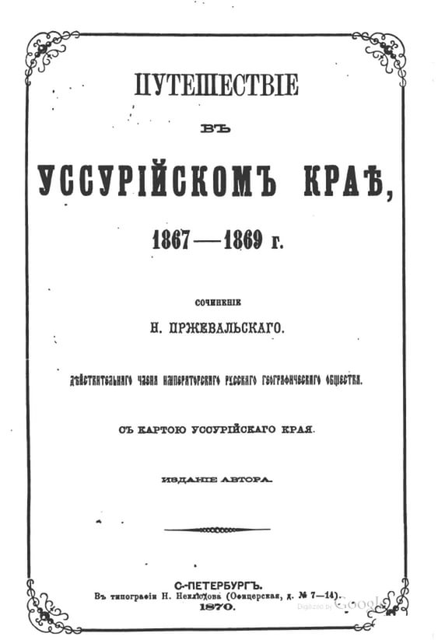

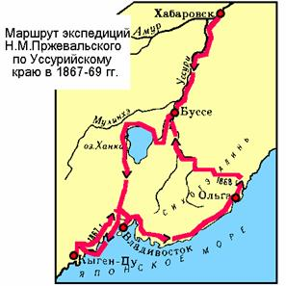

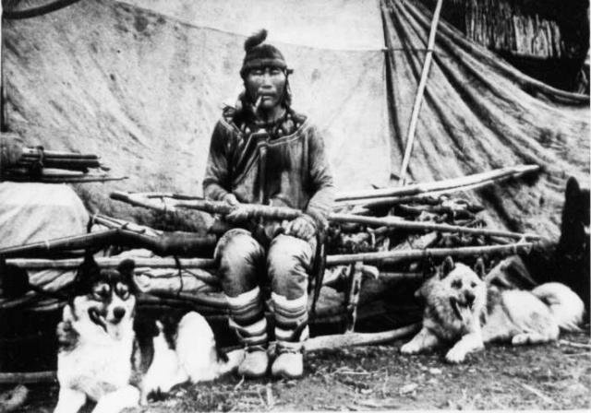



Типичное снаряжение охотника-удэхейца.

Приложение 2

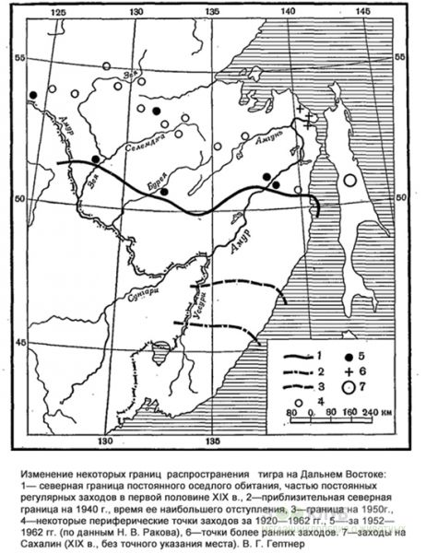
Рис. 1

Приложение 3

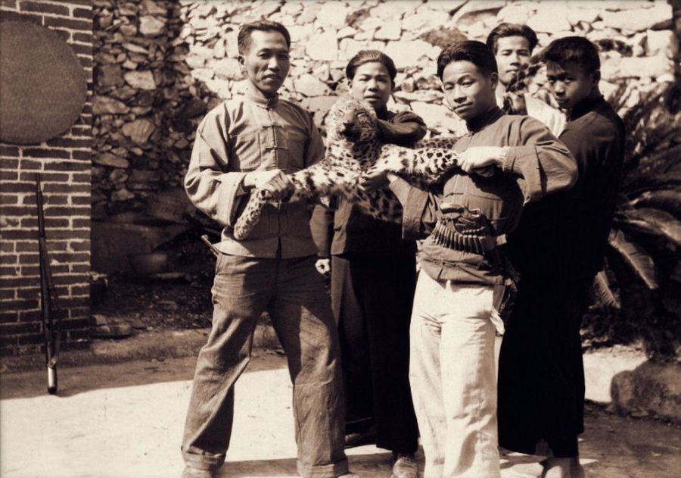
Китайские браконьеры со своей добычей молодым леопардом.Синань,1906 г.

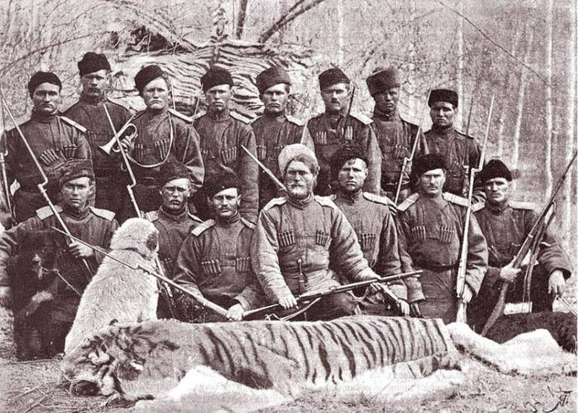
Команда охотников на тигров. Фотография члена Русского географического общества полковника Леона Борщевского (1849-1910гг.)
Приложение 4

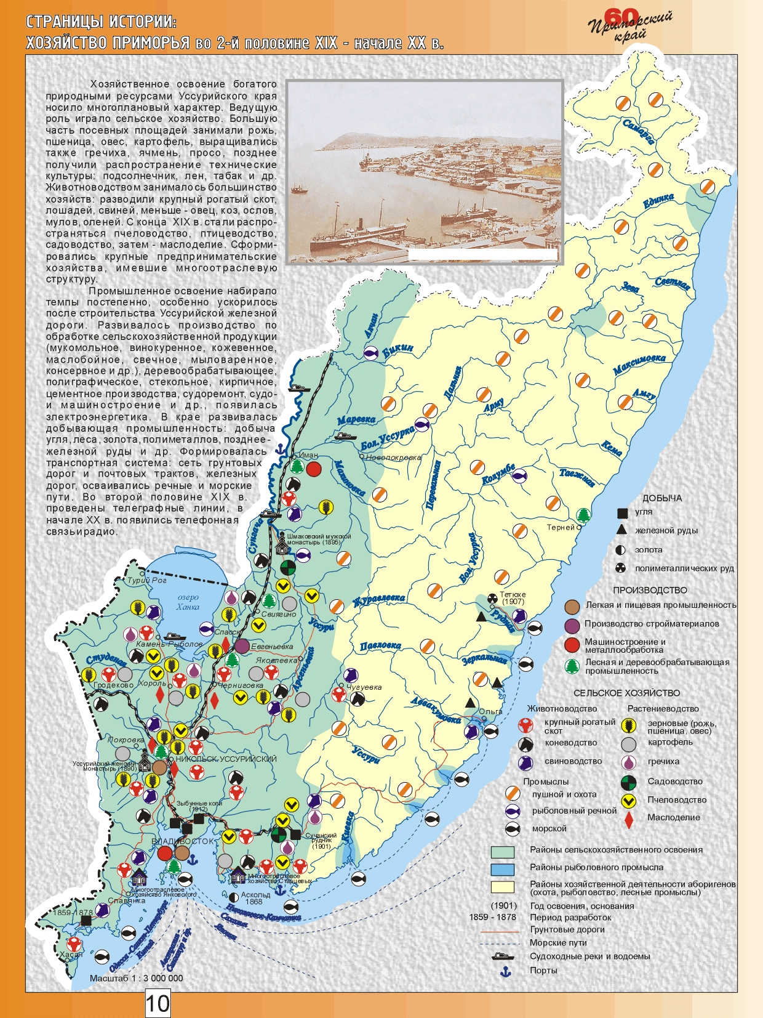

Рис. 2
Приложение 5

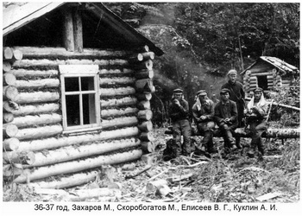

Л.Г.Капланов - первый директор Сотрудники Лазовского заповедника.
Лазовского заповедника

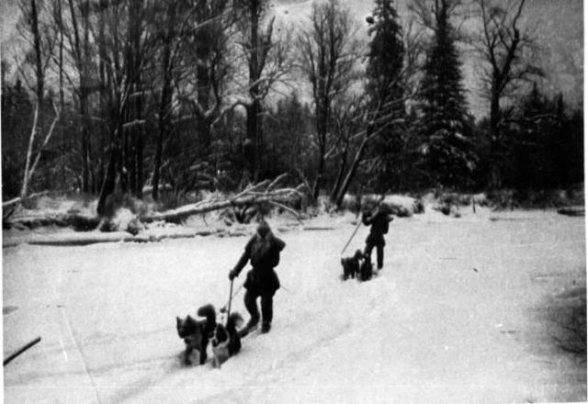
Зимний учет тигра на снегу.1940 г.
Приложение 6
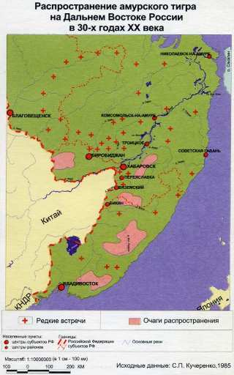

Рис. 3

Приложение 7
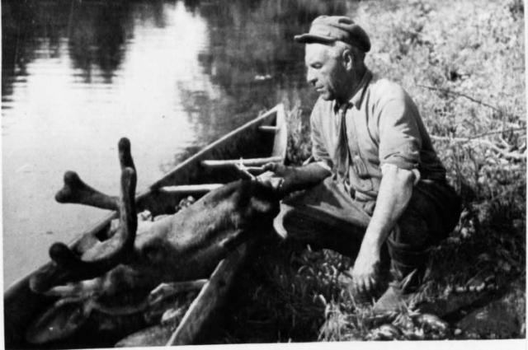
К.Г.Абрамов - первый директор Сихотэ-Алинского заповедника.1939 г.

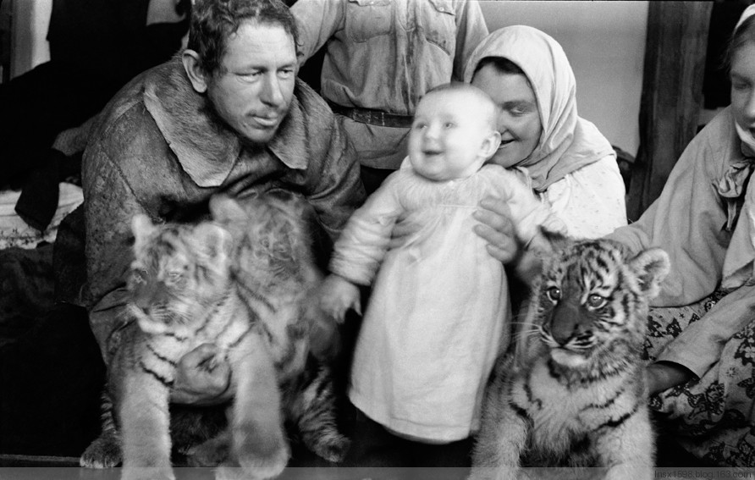
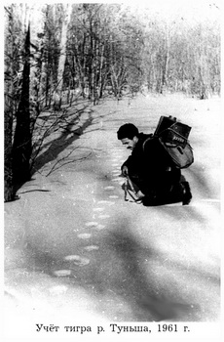

Семья егеря из с.Романовка,1930 г.

Приложение 8
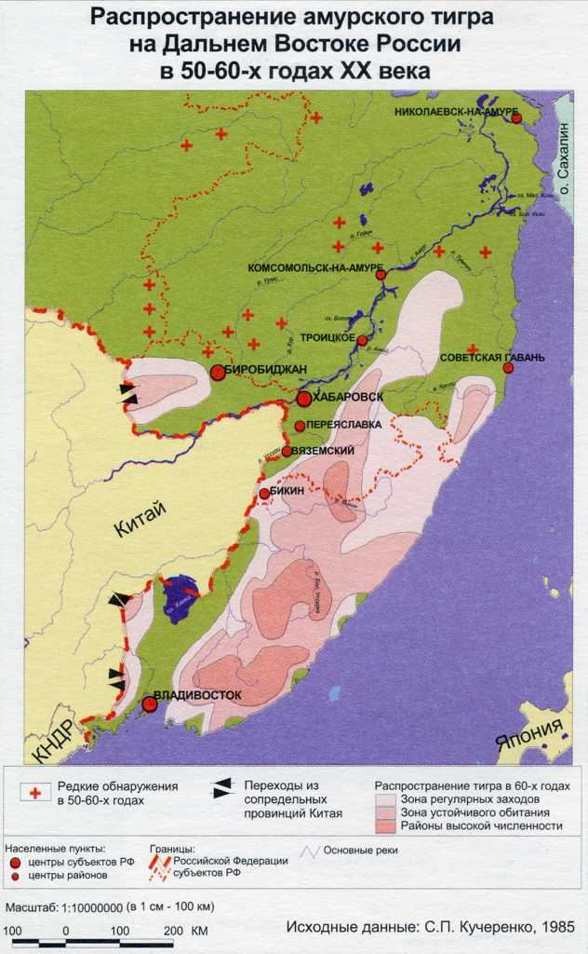

Рис. 4
Приложение 9

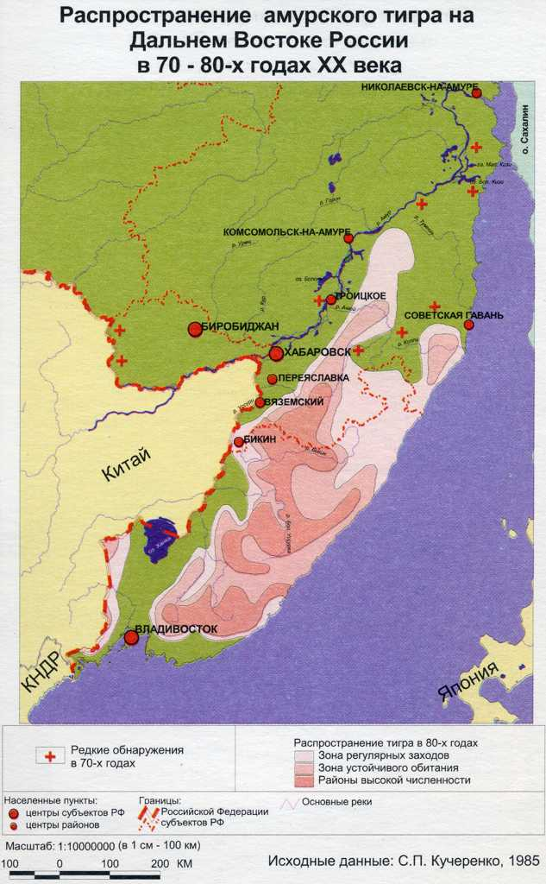
Рис.5 25.

Приложение 10

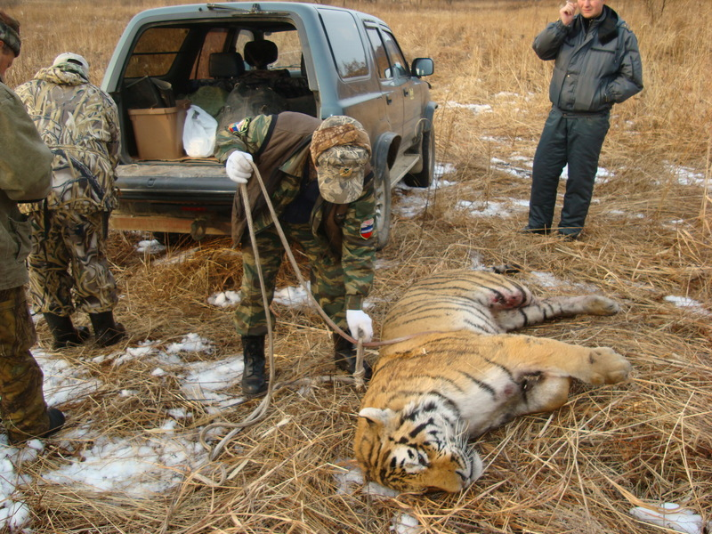
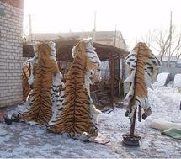

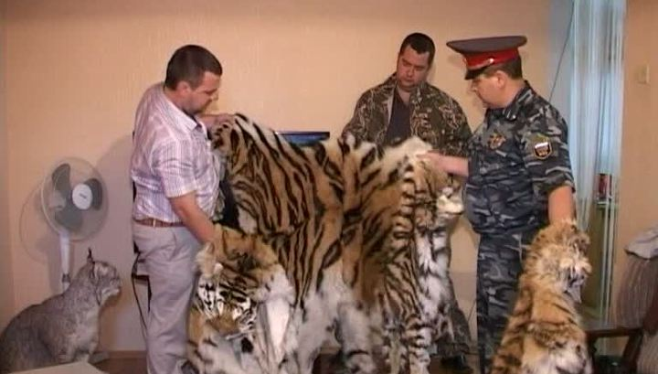

В зимние периоды 1992 и 1993 гг. на Дальнем Востоке было убито не менее 100 тигров.
Приложение 11
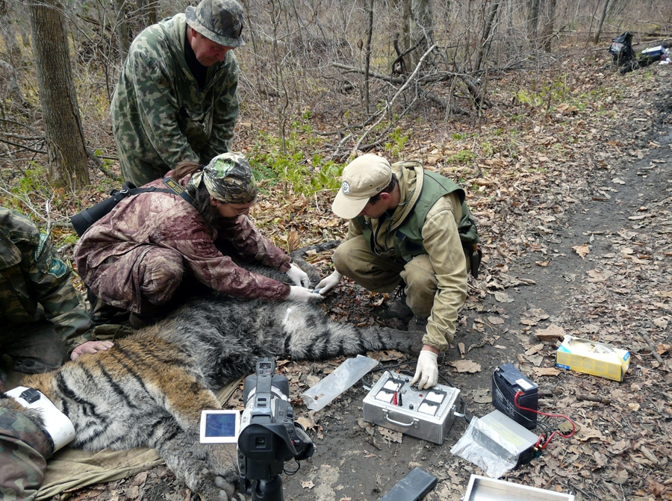

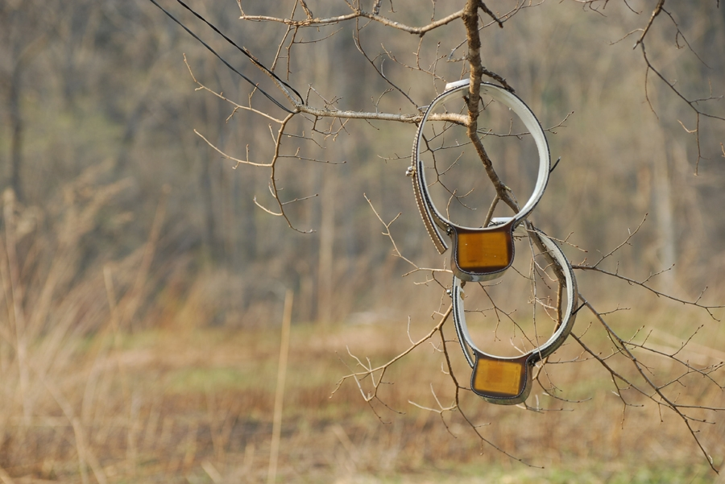
На шею отловленному тигру одевают ошейник со спутниковым GPS-навигатором, передающим информацию на компьютер учёным.
Тигр носит ошейник со спутниковым GPS-навигатором и передатчиком около полутора лет. По истечению этого времени заряд батарейки заканчивается, ошейник автоматически отстёгивается.
27.
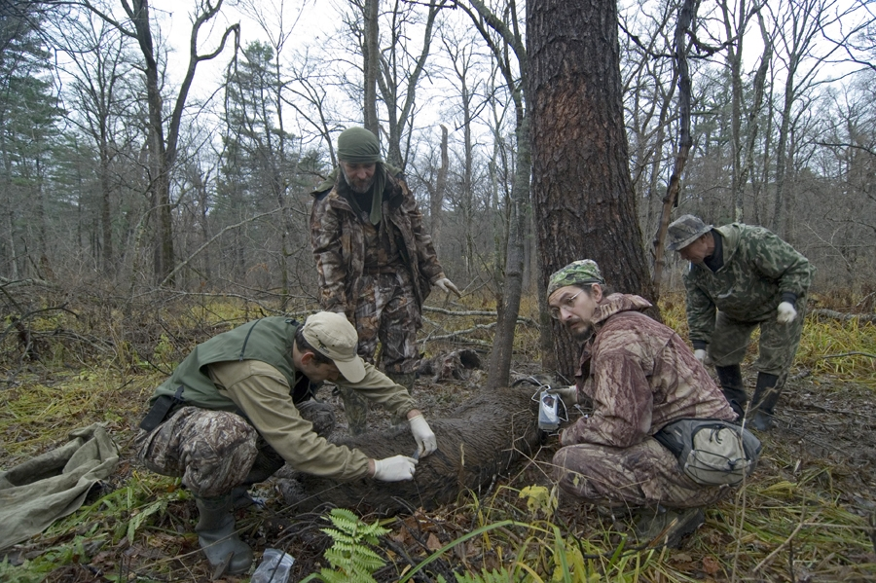
У отловленного в тайге тигра учёные берут образцы крови, волос и экскретов для проведения молекулярно-генетического и гормональных исследований.
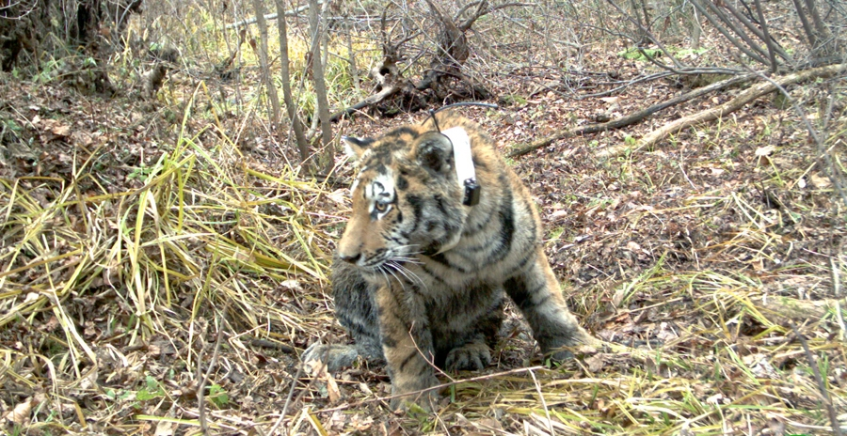
Спутниковый ошейник позволяет выслеживать в режиме реального времени перемещения тигров.
Приложение 12

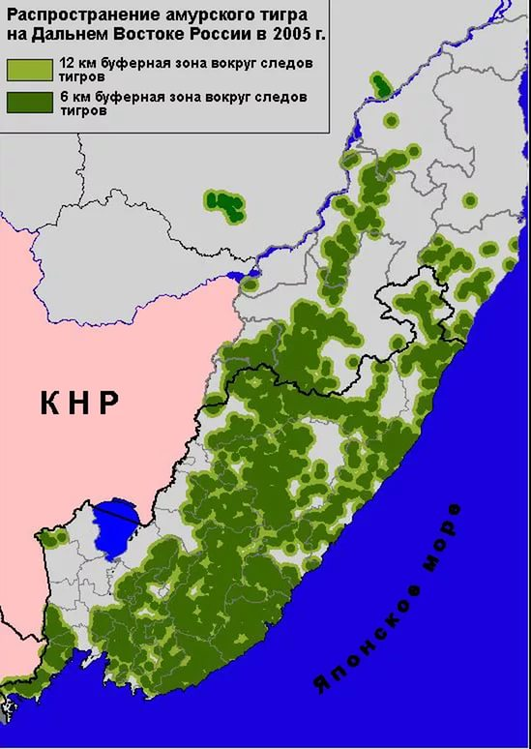

Рис. 6

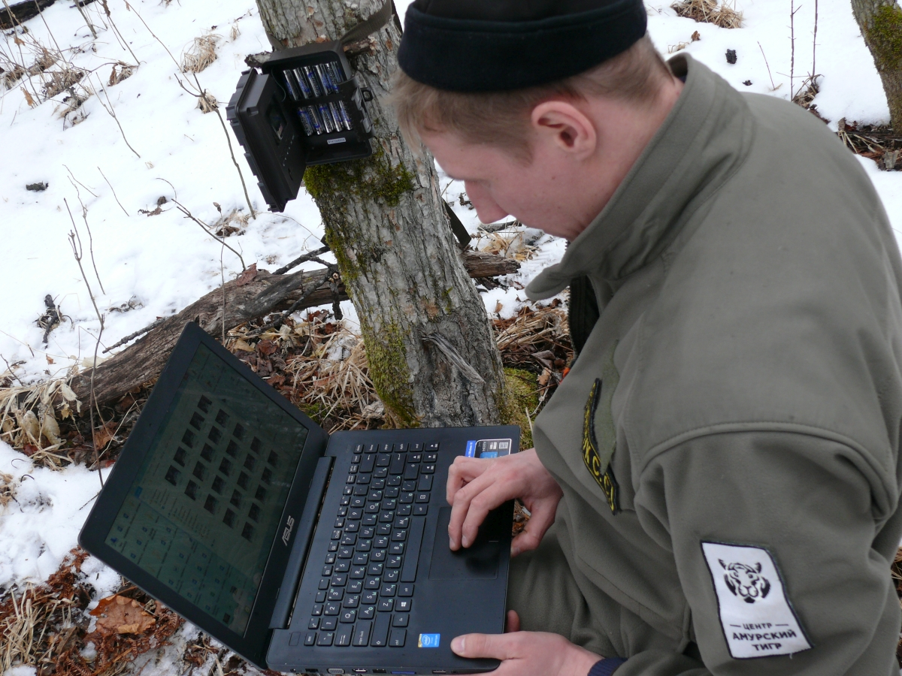
Приложение 13

Цель фотоловушки - получить снимки именно тигра. Если в кадр попадают люди - обычно, эти снимки не используются.
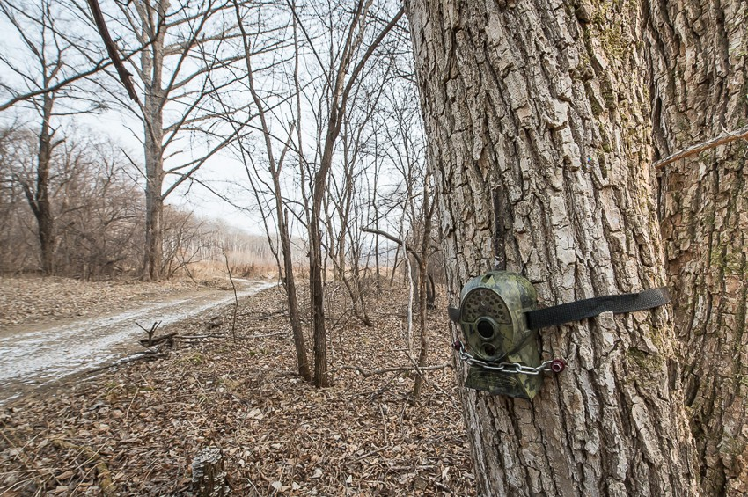

Фотоловушка закрепляется на высоте 1 метр от земли.

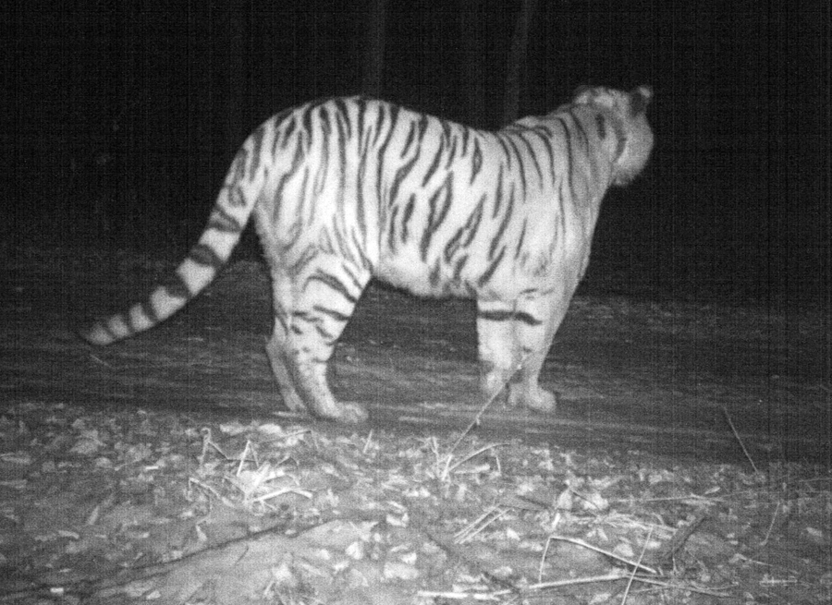

Фотоловушки устанавливаются в местах наиболее вероятного появления тигров.
Приложение 14
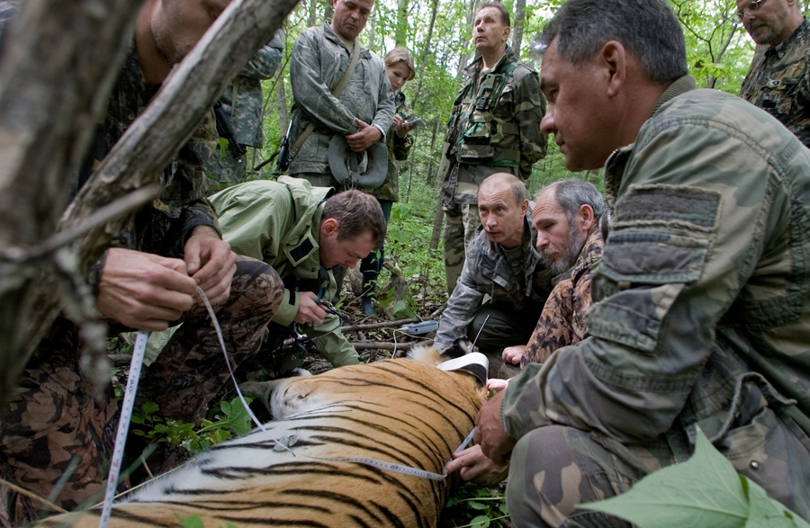

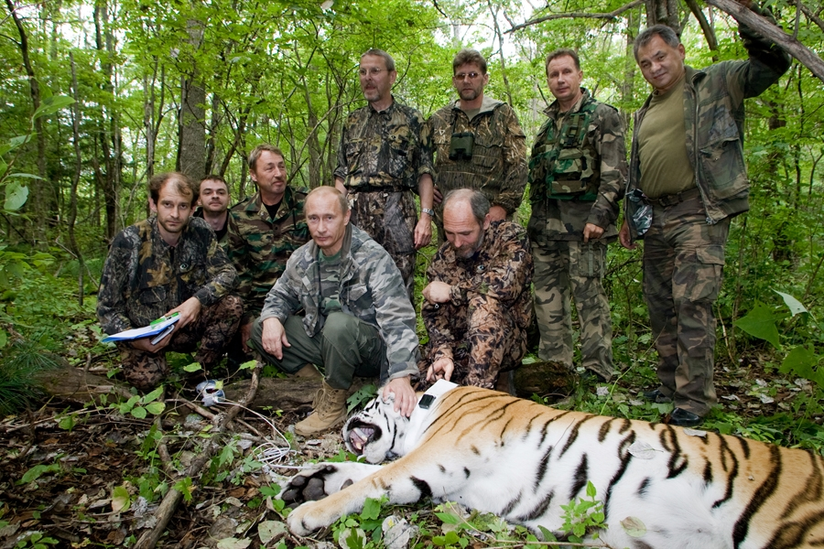
Учёные измеряют рост, вес, давление и частоту пульса спящей тигрицы.

В.Путин и С.Шойгу вместе с группой фотографируются с тигрицей на память.

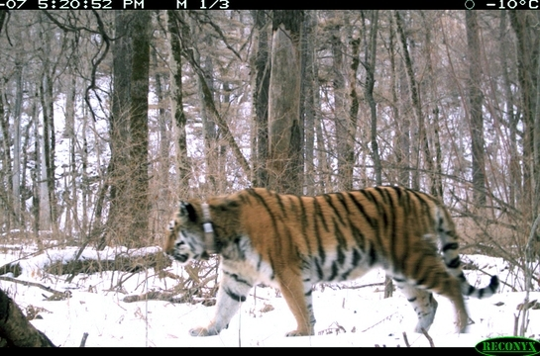
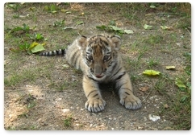
Тигрица Серьга.

Тигрица Серьга родила троих котят.

Приложение 15
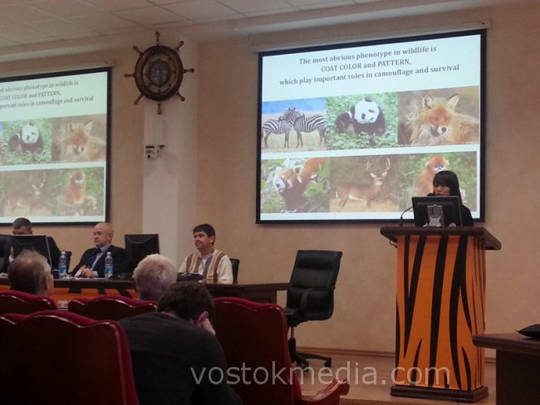

Международная научно-практическая конференция «Амурский тигр в северо-восточной

Азии: проблемы сохранения в ХХ1 веке». 13-15 марта 2010 года.

Выступление В.Путина на Международном тигрином саммите в г.Санкт-Петербурге.
Приложение 16


35.
Приложение 17
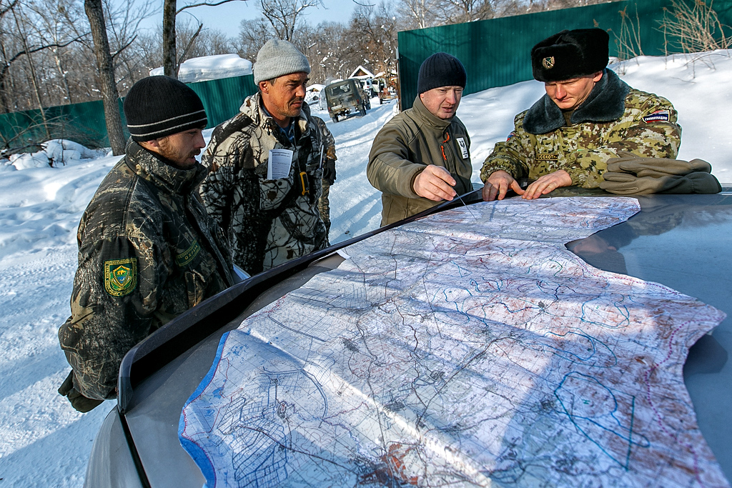

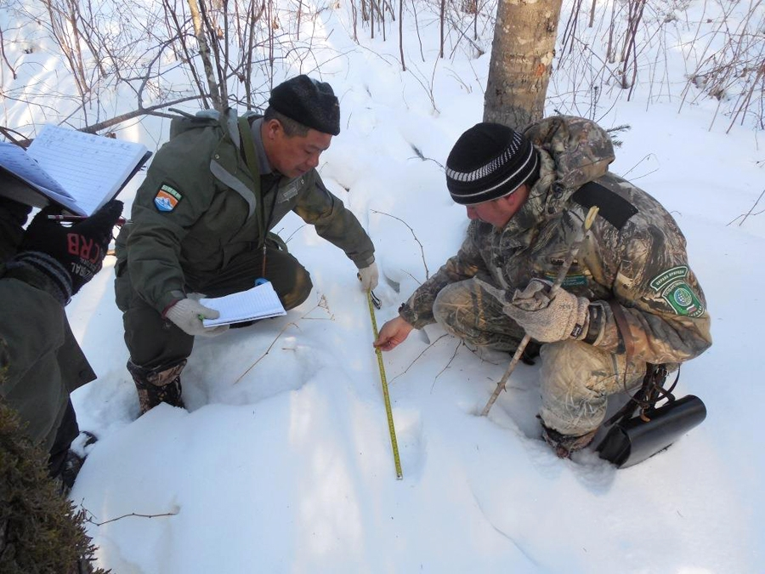

Для проведения учёта было привлечено около 2000 участников.
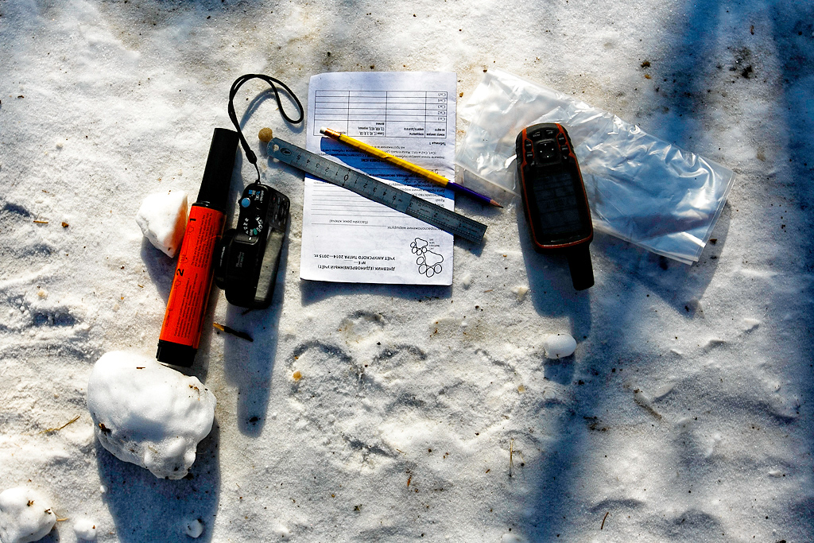
Инструменты переписчика. Февраль 2015 года.

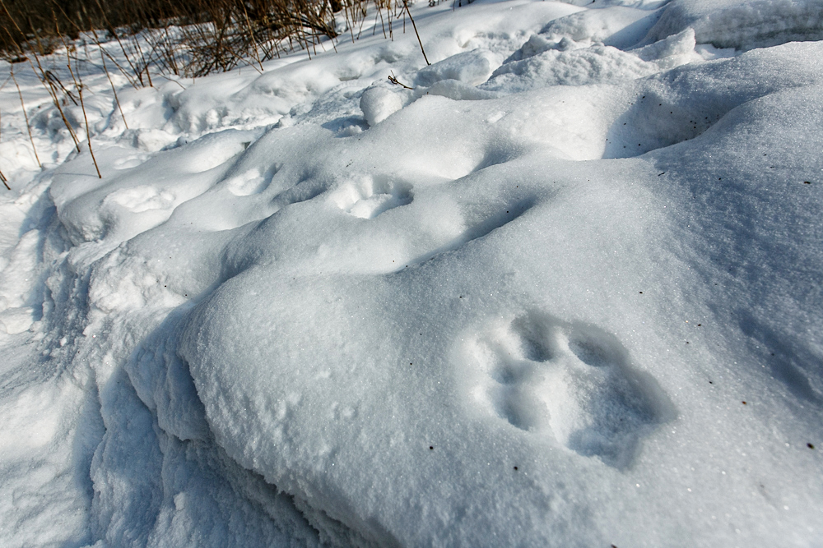
Приложение 18
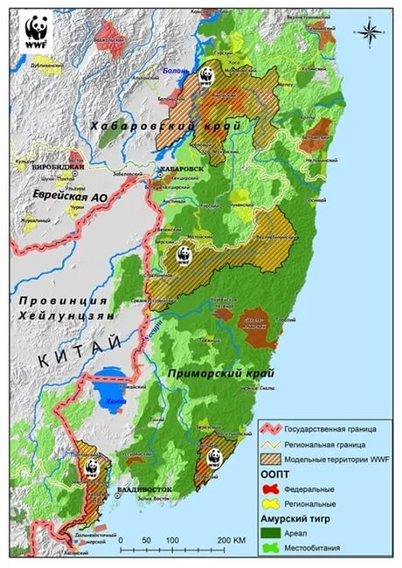

Приложение 19
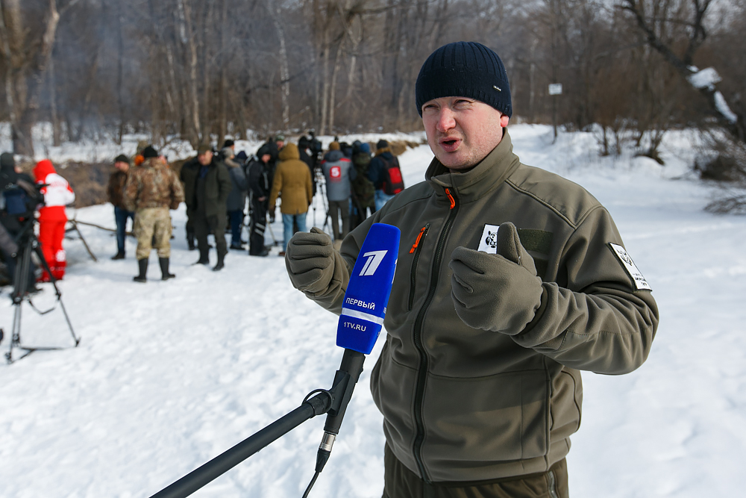
Директор Приморского филиала Центра «Амурский тигр» С.В.Арамилев.


Приложение 20
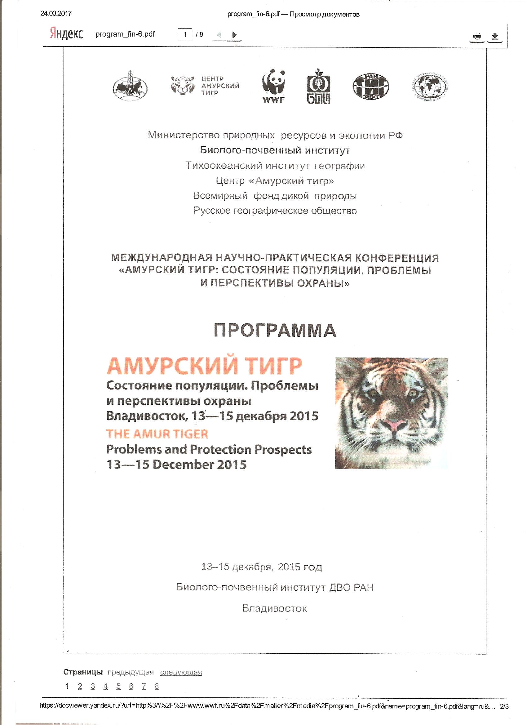

Приложение 21
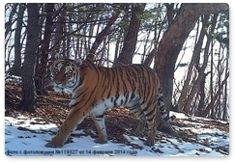

Следы тигрицы Марины зафиксировали в Лазовском заповеднике.
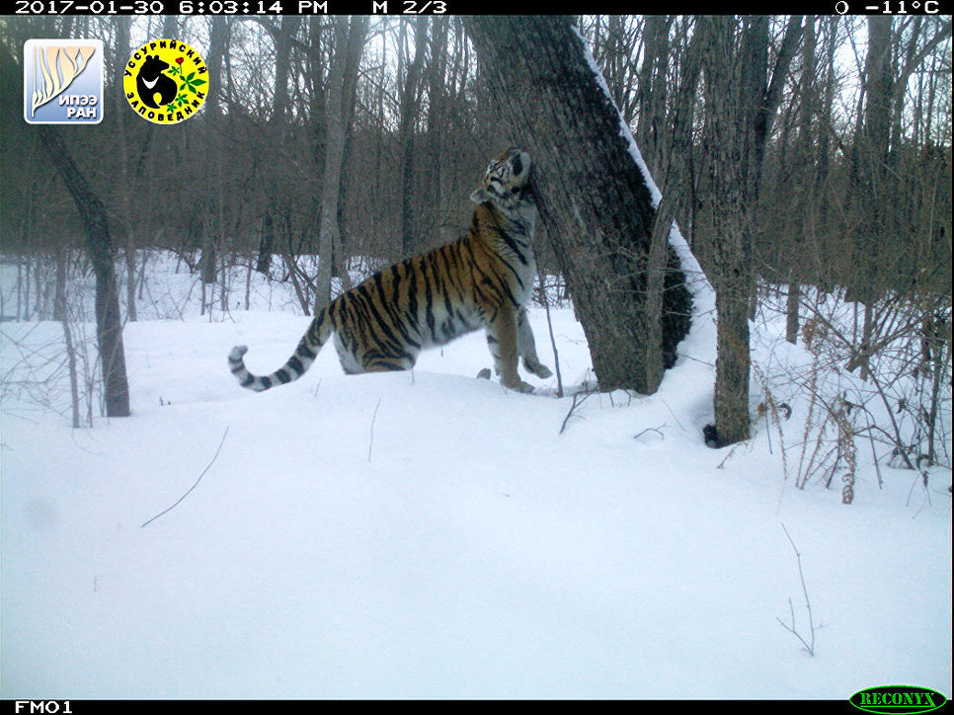

В Уссурийском заповеднике появился новый хозяин.
Приложение 22
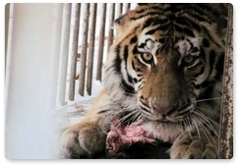

Тигр Упорный погиб в Хабаровском крае в феврале 2017 г.

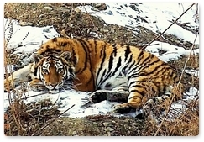
Тигр Владик

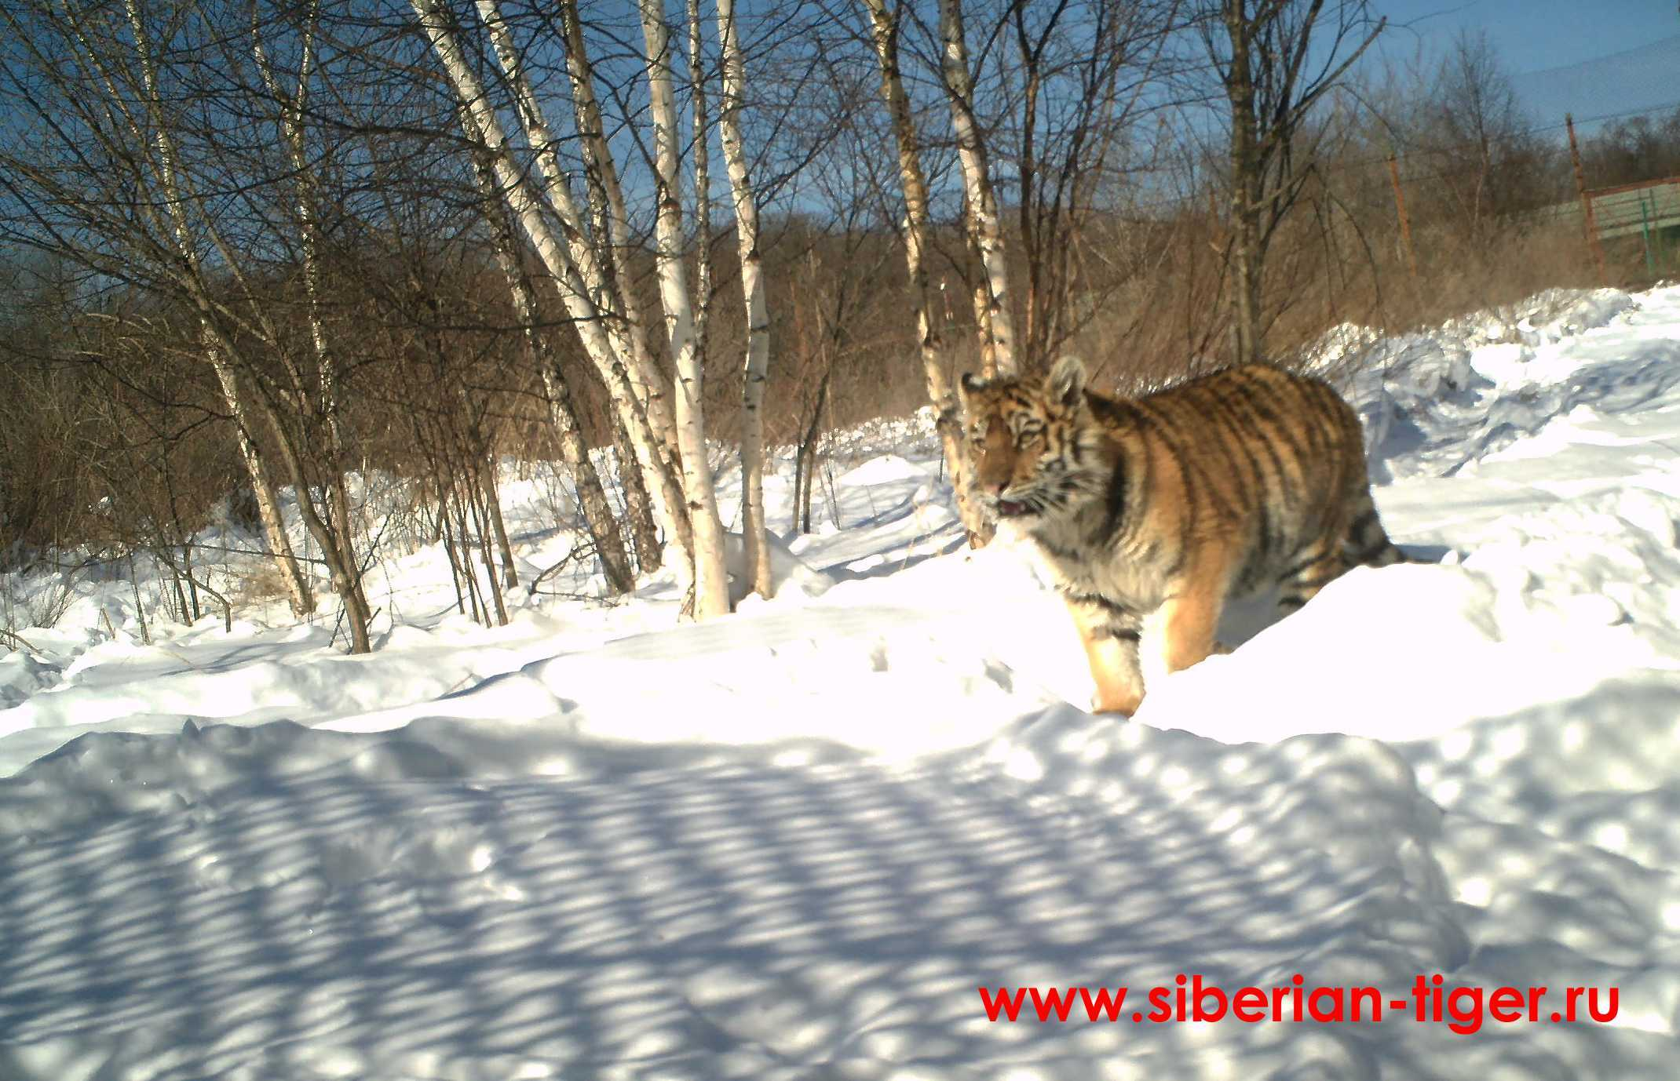

Тигрица Филиппа.
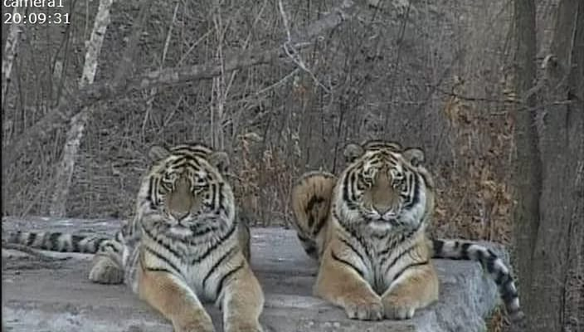
Сейчас Филиппа и Владик живут в центре реабилитации «Тигр». Их планируют выпустить в природу в мае 2017 г. 43.
Приложение 23

День тигра в г.Владивостоке.

Неофициальный перевод
Декларация Глав Правительств о сохранении тигра

(Санкт-Петербург, 23 ноября 2010 г.)

Преамбула
Мы, главы Правительств Народной Республики Бангладеш, Королевства Бутан, Королевства Камбоджи, Китайской Народной Республики, Республики Индии, Республики Индонезия, Лаосской Народно- Демократической Республики, Малайзии, Союза Мьянма, Федеративной Демократической Республики Непал, Российской Федерации, Королевства Таиланда, и Социалистической Республики Вьетнам, будучи хранителями последних тигров в природе, собрались на беспрецедентном Глобальном Тигрином Саммите в Санкт-Петербурге, Российская Федерация, 21-24 ноября 2010, с общей целью сохранения тигра.

Мы:
ПРИЗНАЕМ, что самое культовое животное Азии находится на грани неизбежного исчезновения в дикой природе. Начиная с прошлого столетия, численность тигров сократилась со 100 000 до 3500 особей и продолжает сокращаться. Количество тигров и площадь их местообитаний за прошедшие 10 лет сократились на 40%, наиболее существенными причинами для этого являются сокращение пригодных местообитаний, браконьерская добыча, нелегальный оборот тигра, конфликтные ситуации между человеком и тигром. Три подвида тигра уже исчезли, оставшиеся шесть подвидов находятся под угрозой исчезновения.

ПРИЗНАЕМ, что тигр - один из важных показателей здоровья экосистем, и сохранение текущих тенденций приведет не только к исчезновению тигров из дикой природы, но и к потере биологического разнообразия всего Азиатского региона, вместе с материальными и нематериальными выгодами, которые представляют эти великолепные хищники и экосистемы, которые они населяют.
ОТМЕЧАЕМ, что хотя сохранение тигра – это, прежде всего, национальная ответственность, и что сотрудничество и координация усилий государств в ареале тигра являются существенной составляющей этого процесса, однако полное изменение критической ситуации зависит также от финансовой и технической поддержки международного сообщества, принимая во внимание, что большинство государств в ареале тигра - развивающиеся

